Título da Prática.
Pedro Souza, Roseli Maria, Ademir Silva
Departamento de Química da Universidade xxxxxxxxxxxxxxxx

Palavras chave – Complexos, Química, xxxxxxxx, xxxxxxx.

Resumo: Descrever em poucas palavras o que foi feito e qual resultado obtido.

INTRODUÇÃO

Texto de introdução xxxxxxxxxxxxxxxxxxxxxxxxx xsssssssssxxxxx ssssssssssssssssssss ssssssssssssssss ggggggggggggggggggggg ssss sssssssssss ddddddddddddddddddddddddddddddddddddddddddddddddddddddddddddddddddddddddddddddddddddddd.
A introdução deve conter todos os conceitos que são necessários para a compreensão do trabalho. Deve forma breve e resumida e sempre deve ter indicado no texto a referência de onde foi tirado. [1]

PARTE EXPERIMENTAL
Materiais e Métodos. All starting materials were purchased from Aldrich, Acros, or Merck. Ffffffffffffffffffffffffffffff ffffffffffffffffffffffffffffffffff fffffffffffff ffffffffffffffffffffffffffffffffffffff hhhhhhhhhhhhhhh hhhhhhhhhhh hhhhhhhhhhhhhhh hhhhhhhhhhhhhhhh hhhhhhhhhhhhhhhhhhhhhhhhhhhhh
Descrever em texto corrido tudo que foi utilizado no experiment. Reagentes com grau de pureza, equipamentos e vidrarias.

Síntese. The unsymmetrical ligand H2bpbpmp was prepared and characterized according to methods described in the literature [ref]. hhhhhhhhhhhhhhhhhhhh bbbbbbbbbbbbbbbbbbbbb hhhhhhhhhhhhhhhhhh jjjjjjjjjjjjjjjjjjj xxxxxxxxxxxxxxxxxxx.
Descrever em detalhes como o procedimento experimetal foi realizado. (Sua descrição e nunca uma cópia do roteiro.!!!)

RESULTADOS E DISCUSSÃO

Resultados. Descrever apenas os detalhes de como o esperimento foirealizado. Quais observações, ou evidências foram vistas e a justificative para cada um deles. De preferência que as justificativas sejam baseadas e informações da literature.

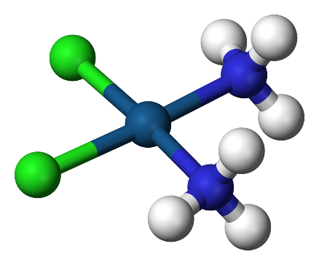
Figure 1. Estrutura do complex 1.

ABREVIAÇÕES
Colocar aqui as abreviaturas quando houverem (por extenso..)

REFERÊNCIAS
(Word Style "TF_References_Section"). As referências devem ser enumeradas com o número correspondente que aparecerem no texto (seguindo a ordem de aparecimento.

- Fulano, revista brasileita, volume, pagina, ano.
- Beltrano, quimica nova, vol. 14, p. 11-21, 2021.

